AUGUST 12 & 19, 2018
19TH & 20th SUNDAY IN ORDINARY TIME

St. Helen, our Patroness
Feast Day: August 18th
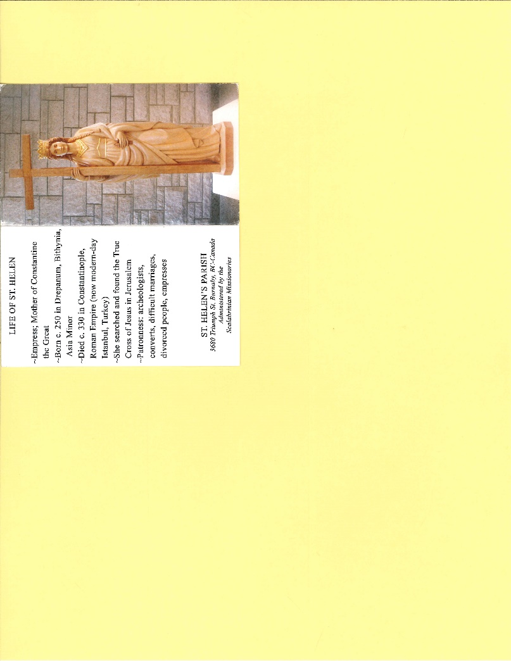
Prayer to St. Helen

God, our Father, in Your divine plan you inspired St. Helen to search for the Holy Cross. Your grace made her capable of accepting the many difficulties in life. In order to follow Jesus Christ, your Son, I too must carry my cross daily with humility. With her prayers and protection, grant me the strength to carry this burden: (pause and name your intention). Through the intercession of St. Helen, allow me to find time to reach out to others in moments of their needs. With the Holy Spirit as my advocate, console me in moments of difficulties and grant me the joy and peace of mind so that I can glorify your Holy Name forever. Amen

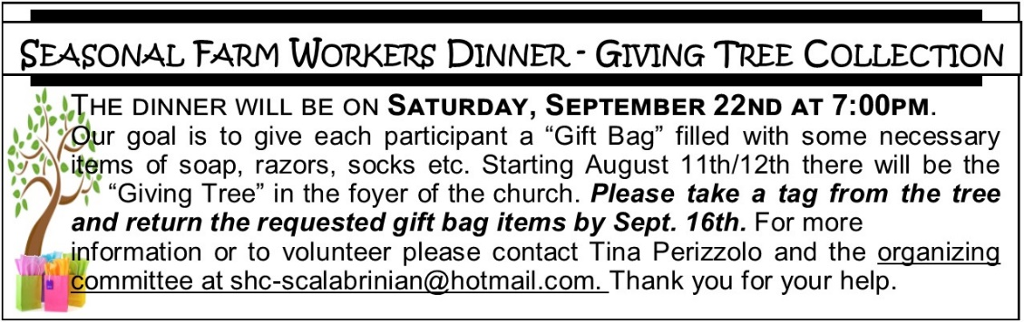

CRAFT MARKET tables available to rent at upcoming Craft Market
Nov 3 & 4, 2018. This is a perfect time to sell your handcrafted items. Contact Maria 604-298-5617 or email craftmarket3@gmail.com
PREP. We are in need of Catechists for the upcoming PREP year. Please contact Sandra Crema at scremashp@hotmail.com

ST. HELEN’S FOOD BANK is always in operation. You can bring your donations to the church on Sunday or the rectory during the office hours. Items most needed are: rice, pasta sauce, school snacks, juice (lunch and family size), canned meat, ham and fish, canned fruit and veggies, soups, cereals, coffee, tea, cookies, toiletries, jam, peanut butter. Please check the expiry date. Thank you for your support.
“A generous man will himself be blessed, for he shares his food with the poor.” Proverbs 22

.
Sunday Collection (Weekly goal $12,000.00)
Date | Envelopes | Loose | Total
July 29 | $ 5,597.00 | $ 674.00 | $ 6,271.00
August 5 | $ 5,312.00 | $ 614.00 | $ 5,926.00
Thank you for your generosity!

CHURCH CLEANING – August– Team 5 – Lina, 604-293-2277

BULLETIN SPONSOR OF THE WEEK. Please support DIGNITY MEMORIAL, one of the sponsors who bring to you this weekly Parish Bulletin!

HOST AND WINE donate for
This weekend masses in Memory of
Clara Veronica Caloca, Santos Lopez, and Dec. Members
Gift of Maria & Family
If you are interested in donating the Host and Wine for the weekend Masses in memory of a dear one please contact the office, 604-298-4144. Donations are tax deductible.
PARISH OFFICE HOURS
FROM JULY 3RD TO AUGUST 31ST
9:00 AM - 12:00PM (NOON)
PARISHIONERS BEWARE. A person impersonating Fr. Alessandro has been emailing parishioners asking for iTunes gifts card - This is a SCAM. Please ignore it and do not respond to the email. The person has been using the address fr.allessandro@gmail.com and the subject heading “One in Christ”.
We Pray For
Saturday, August 11 [St. Clare, Virgin]
9:00 am – † Daniel Rezmer, † Carmine Clemente
4:00 pm - In Honour of St. Anthony, † Margaret, Mary, Agnes & Joseph Wong
† Tony Funaro, † Eugenio Arcadi, † Giulia Avignone
Sunday, August 12 [19th Sunday in Ordinary Time]
8:30 am – Spec. Int for Christine Stadler, † Eugenio Ramponi, † Antonio Di Tomaso
10:00 am – † Luisa Maselli, † Mike Barile, † Diana Santagiuliana
† Assunta Di Giovanni, † Donata & Domenica Cibelli, † Flora De Guzman
† Vittorio & Emma Benedet, † Sandra Buonafede
11:30 am - † Clara Veronica Caloca Lopez
7:30 pm – † Dec. Members of Angelo Serraglio Family
Monday, August 13 [St. Pontian, Pope, and Hippolytus, Priest & Martyr]
7:45 am - Our Parishiones
Tuesday, August 14 [St. Maximilian Kolbe,Priest & Martyr]
7:45 am- † Mariarosa & Franco De Cario
Wednesday, August 15 [The Assumption of the Blessed Virgin Mary]
7:45 am - Special Intention for Barbara Sharp, † Dec. Of Chung Fam.,
Thursday, August 16 [St. Stephen of Hungary Priest]
7:45 am - † Maria Haydee Rosa
Friday, August 17 [Weekday]
7:45 am - † Pietro, Elisabetta & Dec. Of Colapinto Fam.
Saturday, August 18 [Weekday, FEAST OF ST. HELEN]
9:00 am –
4:00 pm - † Agnes & Joseph Wong, † Agostino Picicci, † Rocco Iacobellis
Sunday, August 19 [20th Sunday in Ordinary Time]
8:30 am – Spec. Int. For David Rezmer, † Angela & Nicola Borzillo
† Eugenio Ramponi, † Ernesto & Domenica Cioffi
10:00 am – † Gina, Maria & Anna Peretto, † Dec. Of Settimio & Filippo Briglio
† Nina Luongo, † Giulio Testani, † Maria & Nicola Misceo
11:30 am - † Flora De Guzman
7:30 pm - Our Parishioners
Monday, August 20 [Sr. Bernard, Abbot and Doctor of the Church]
9:00 am -
Tuesday, August 21 [St. Pius X, Pope]
7:45 am- † Diego Rizzuto
Wednesday, August 22 [The Queenship of the Blessed Virgin Mary]
7:45 am -
Thursday, August 23 [St. Rosa of Lima, Virgin]
7:45 am - † Claudia Valeria De Assumpçáo, † Felipa Villanueva
Friday, August 24 [St. Bartholomew, Apostle]
7:45 am - † Cecil Smith
Saturday, August 25 [St. Louis, St. Joseph Calasanz, Priest]
9:00 am –
4:00 pm - In Honour of St. Jude, † Italo Nigro
Sunday, August 26 [21st Sunday in Ordinary Time]
8:30 am – † Flora De Guzman
10:00 am – † Fortunato & Mark Pietramala, † Mike Barile
11:30 am - Spec. Int. For Baby Malthe, † Elio Infanti
7:30 pm – Our Parishioners
12 & 19 AGOSTO, 2018
XIX & XX DOMENICA DEL TEMPO ORDINARIO

Sant’Elena, nostra Patrona
Feast Day: August 18th

Preghiera a Sant’Elena

Dio, nostro Padre, con il Tuo piano Divino hai ispirato
S. Elena per la ricerca della Santa Croce. La Tua grazia la rese abile di accettare le molte difficoltà nella sure vita.
Al fine di imitare Gesù Cristo, Tuo Figlio, anch’io devo portare la mia croce quotidiana con umiltà. Con le sue preghiere e protezione, concedimi la forza di sopportare questo particolare fardello: (pausa e menziona la vostra intenzione). Per intercessione di S. Elena, mi permetta di trovare il tempo per raggiungere gli altri nei momenti delle loro necessità. Lo Spirito Santo mio sostenitore, mi conforti nei momenti di difficoltà e mi conceda la gioia e la pace della mente in modo che io possa glorificare il Tuo Santo Nome per sempre. Amen.

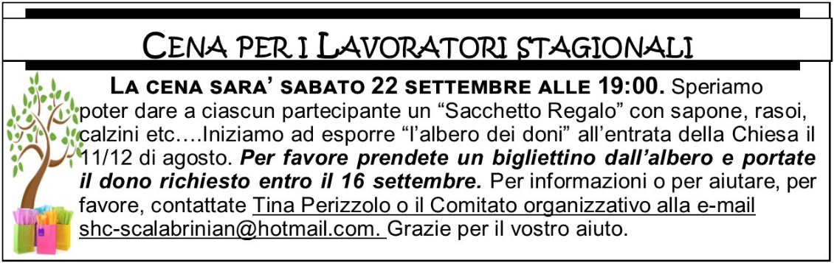

Ore di ufficio dal 3 Luglio al 31 Agosto,
9: 00am-12: 00pm (mezzogiorno)

La MESSA è offerta ogni giovedì alle 9:30 al 19 ° piano del Seton Villa Retirement Centre. Tutti sono benvenuti.

PANELLO DELLA FEDE é una opportunità per fare un dono memorabile per i nostri cari defunti. L’offerta fatta puo essere dichiarata nelle tasse. Se la famiglia del defunto, per ocassione della Messa di Funerale, richiede ai partecipanti “donazione a S. Elena” al posto di fiori, allora il nome del deceduto verra aggiunto al Panello della Fede. Panello e preminentemente installato all’entrata della Chiesa. Per informazioni o offerte chiamate l’ufficcio parrocchiale.
“I loro nomi sono scritti nei cieli”


CIBO PER I POVERI. I primi a sentire il dolore per la presente difficoltà economica sono i più poveri. Negli ultimi mesi hanno bussato alla nostra porta molti più “clienti” del solito per cui la nostra scorta di cibo è svanita in fretta. I nostri bravi volontari del “food bank” raccolgono e distribuiscono a nome di tutti; cibo in lattine, verdura, frutta, carne, pesce, succhi di frutta, cereali, pasta, salsa per la pasta. Grazie per la vostra generosità.
“Chi ha l’occhio generoso sarà benedetto,
perché egli dona del suo pane a povero.” Prov. 22:9

